(25.01.2022г) Второй день : «Наша безопасность»
«На земле жизнь светла и прекрасна,
Все мы дети природы родной.
Но немало явлений опасных
Угрожают нам с вами бедой.»
В день безопасности воспитатели вместе с детьми обсуждали правила безопасности. Участвовали в конкурсах, отгадывали загадки ,играли в игры на закрепление правил безопасности.
Развлечение : « В стране безопасности»(старшая , подготовительная группы)
Подготовили воспитатели : Соколова Татьяна Андреевна,
Лисичкина Ирина Евгеньевна, Акулова Нина Викторовна.
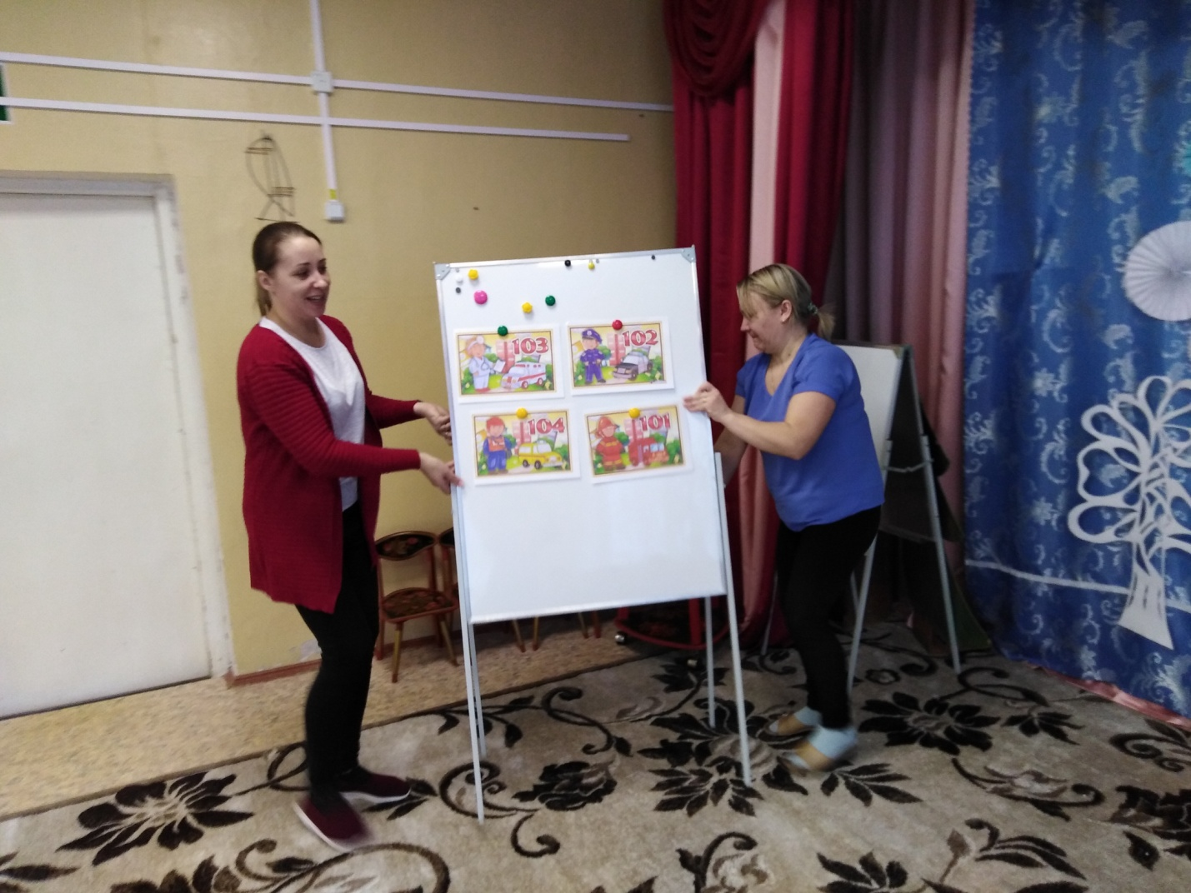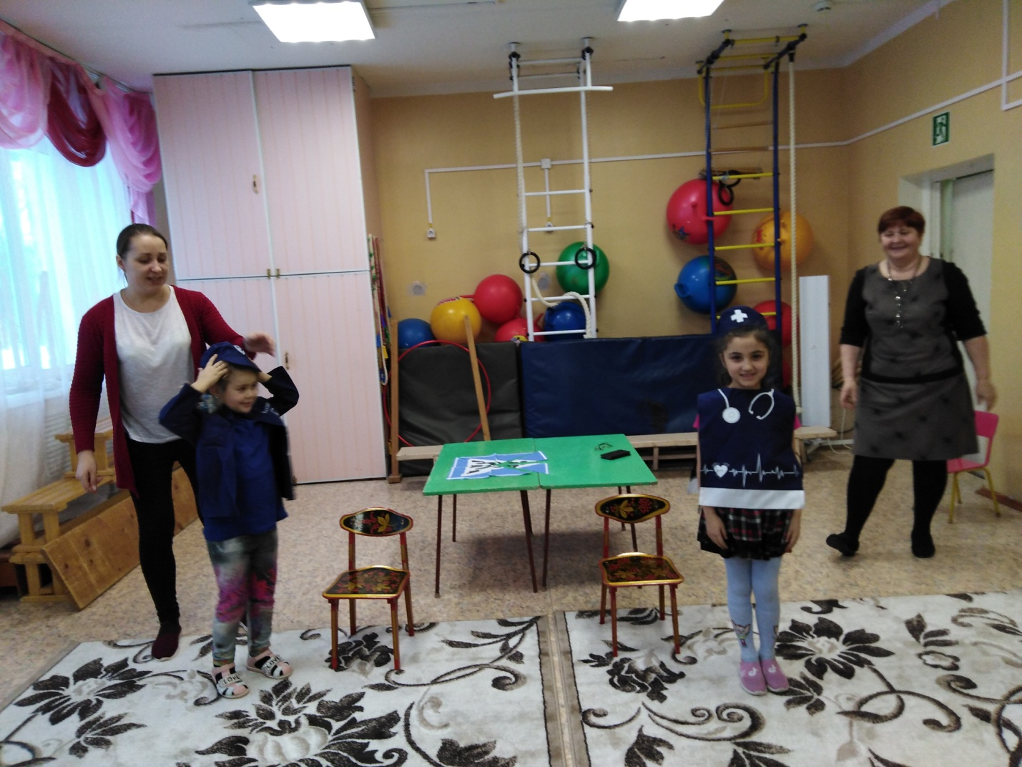
Телефоны спасательных служб Конкурс :» Смелые спасатели»
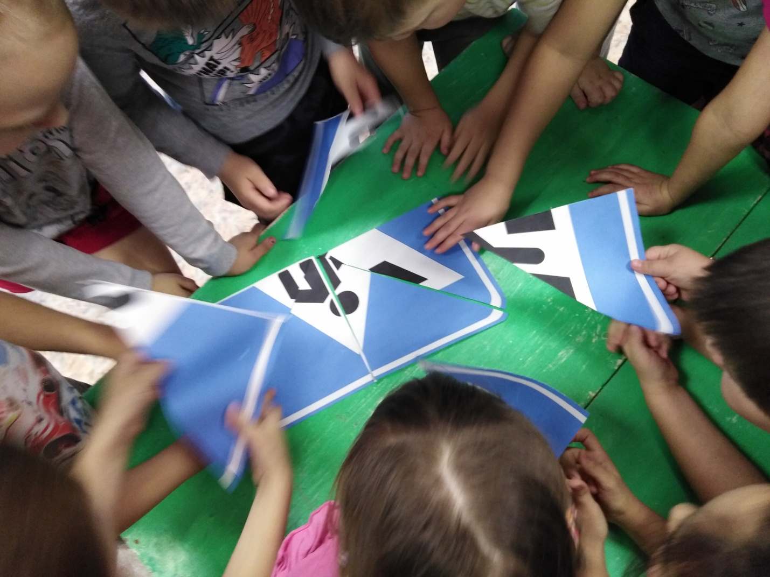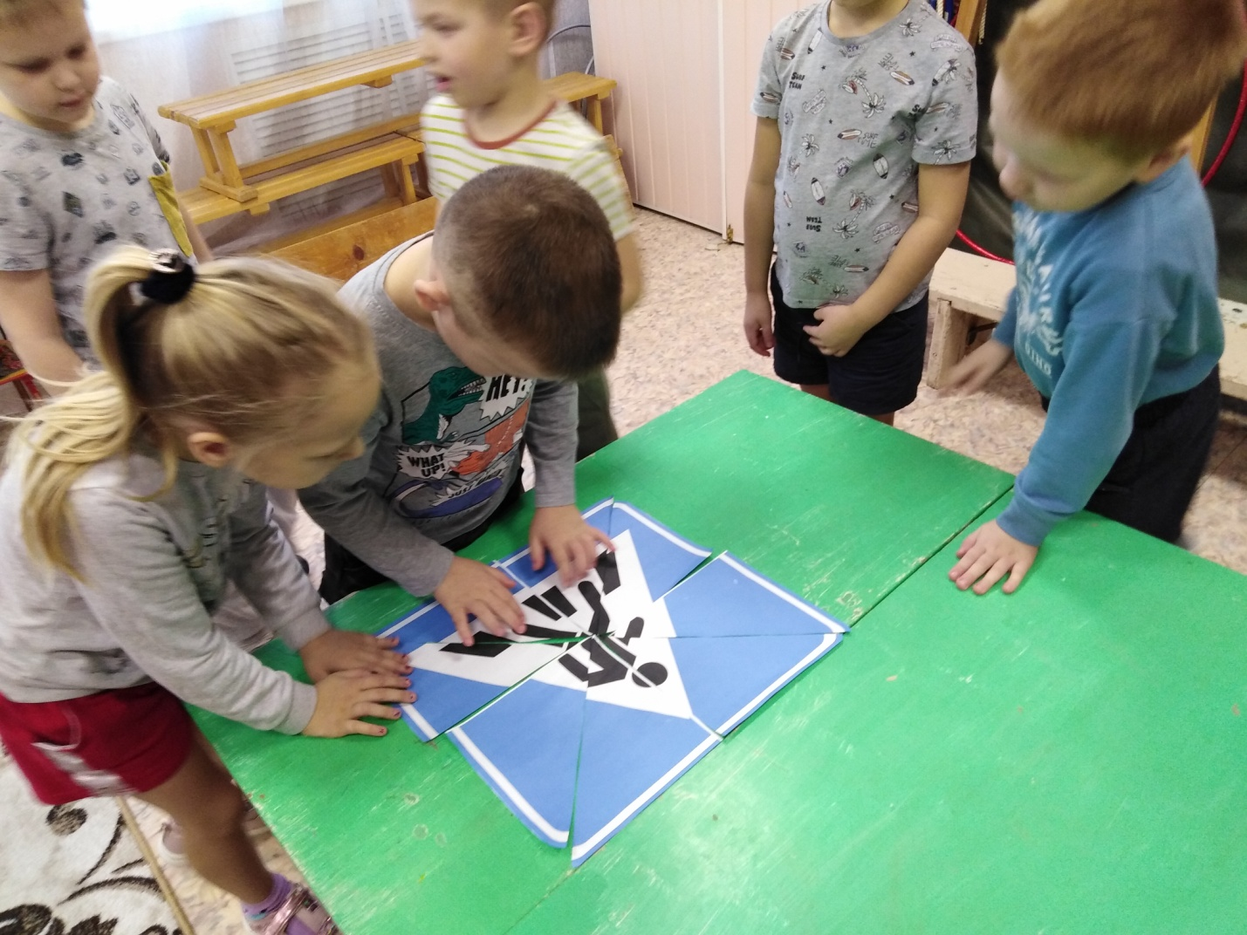
Собери дорожный знак
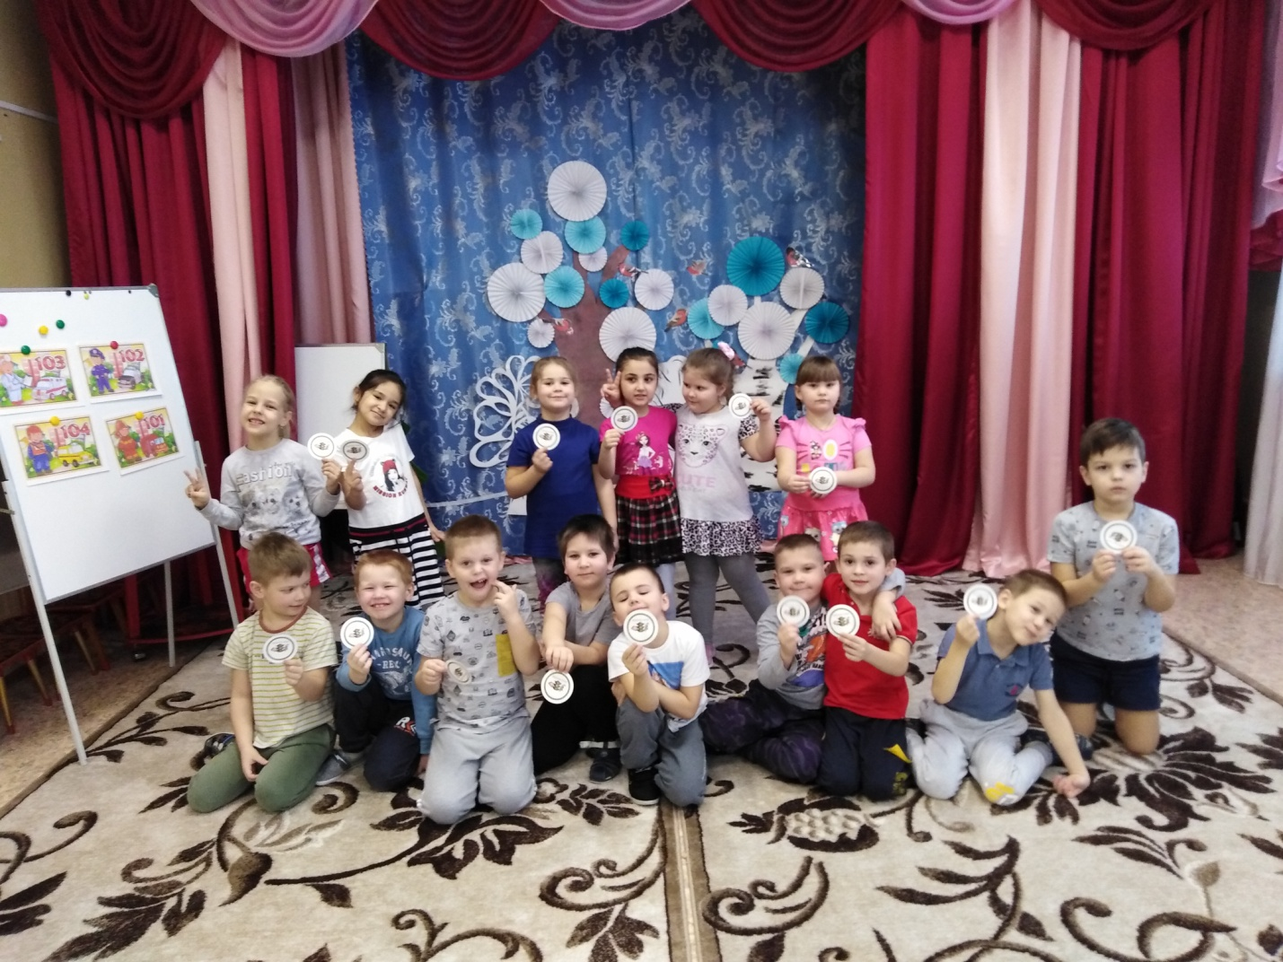
Юные спасатели!.

Средняя группа, вторая младшая группы.
Развлечение: «Опасные предметы».
Ребят знакомили с опасными предметами , встречающимися в жизни, о упражнялись в умение использовать различные предметы по назначению.
